Шановні мешканці Попаснянського району !
Звертаємо Вашу увагу на державну програму щодо
забезпечення доступним житлом
Крок 1   | Перевірити, чи є право ?  Програмою Доступне житло можуть скористатись громадяни (сім'ї):  - які перебувають на обліку громадян, що потребують поліпшення житлових умов;  - у яких відсутня на праві власності житлова площа (без урахування житла, що знаходиться на тимчасово окупованій території);  - які мають у власності житлову площу не ˃ 13,65 м ²  Середньомісячний грошовий дохід яких разом із доходом членів їх сімей із розрахунку на одну особу не більше 5-тикратного розміру середньомісячної заробітної плати у відповідному регіоні, розрахованого згідно з даними Держстату
Крок 2   | Визначити розмір державної підтримки  Розмір державної підтримки становить:  - 30 % для громадян, які потребують поліпшення житлових умов  - 50 % для громадян, на яких поширюється дія пунктів 19 і 20 частини першої статті 6, пунктів 10 - 14 частини другої статті 7 та абзаців четвертого, шостого і восьмого пункту 1 статті 10 Закону України «Про статус ветеранів війни, гарантії їх соціального захисту»  - 50 %для внутрішньо переміщених осіб  Розмір державної підтримки розраховується з урахуванням:  - площі - 21 м ² загальної площі на 1 особу + 10,5 м ² метра на сім'ю  - не більше граничної вартості 1 м ² загальної площі житла для населеного пункту за місцем розташування житла.  Розрахунок граничної вартості проводиться за формулою:  Гранична вартість = опосередкована вартість * коєфіцієнт населеного пункта,  де опосередкована вартість - це вартість 1 м ² житла встановлена наказом Мінірегіону а, коефіцієнт дорівнює:
  1,75 - | 1,75 - Київ, Львів, Дніпро, Одеса, Харків;
   | 1,5 - Для міст-обласних центрів, а також міст обласного значення з населенням понад 300 тис. осіб;
   | 1,25 - Для міст обласного значення з населенням від 100 тис. до 300 тис. осіб;
   | 1 - Для інших населених пунктів.
Крок 3  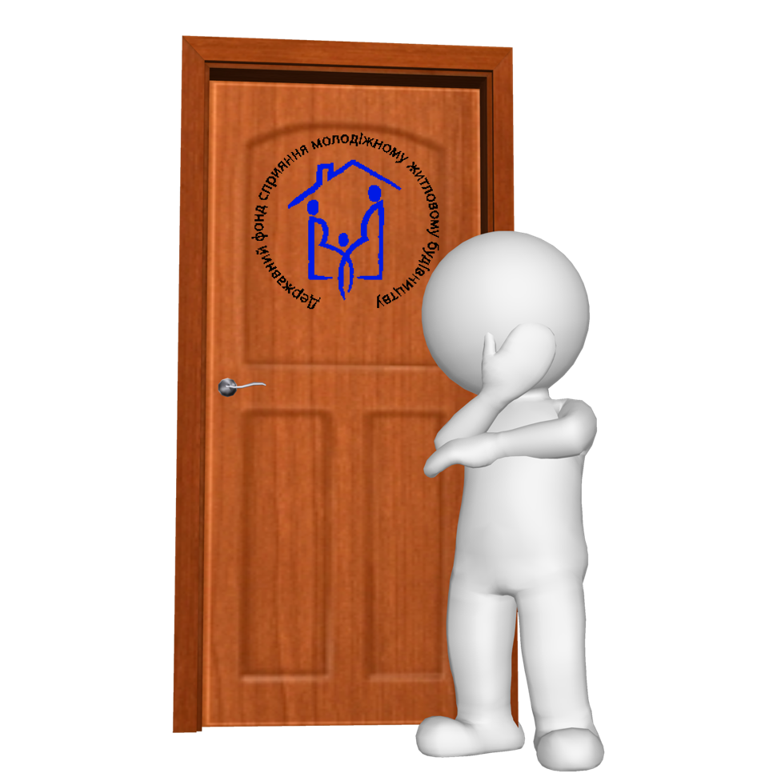 | Подати документи до Держмолодьжитла  Документи (повний варіант розміщено на офіційному веб-ресурсі Держмолодьжитла), які необхідно подати:  - Для громадян, які потребують поліпшення житлових умов;  - Для громадян, на яких поширюється дія пунктів 19 і 20 частини першої статті 6, пунктів 10 - 14 частини другої статті 7 та абзаців четвертого, шостого і восьмого пункту 1 статті 10 Закону України "Про статус ветеранів війни, гарантії- їх соціального захисту";  - Для внутрішньо переміщених осіб.
Крок 4   | Обрати об’єкт та укласти договори  Обрати квартиру з Переліку об’єктів житлового будівництва, визначеного Міжвідомчою комісією Мінрегіону, відповідно до місця реєстрації/проживання (перебування) учасника програми.  Укласти з регіональним управлінням/іпотечним центром Держмолодьжитла:  Договір про обслуговування коштів для будівництва (придбання) доступного житла, згідно з яким надається державна підтримка  Укласти з забудовником:  Договір купівлі-продажу майнових прав на нерухоме майно  З детальною інформацією про програму та зразками документів, ви можете ознайомитись на офіційному веб-сайті Держмолодьжитла в розділі "Загальна інформація", "Умови отримання", "Необхідні документи"
КОНТАКТНА ІНФОРМАЦІЯ
лУГАНСЬКЕ РЕГІОНАЛЬНЕ УПРАВЛІННЯ держМОЛЬДЖИТЛА
м. Сєвєродонецьк,
вул. Єгорова, буд. 22, перший поверх,
кімната 104
93400
(06452) 42505
(066) 656 05 57
lg.12@molod-kredit.gov.ua

